ИМ НУЖНА СЕМЬЯ
ДЕТИ БЕЗ РОДИТЕЛЕЙ НЕ ДЕТИ…
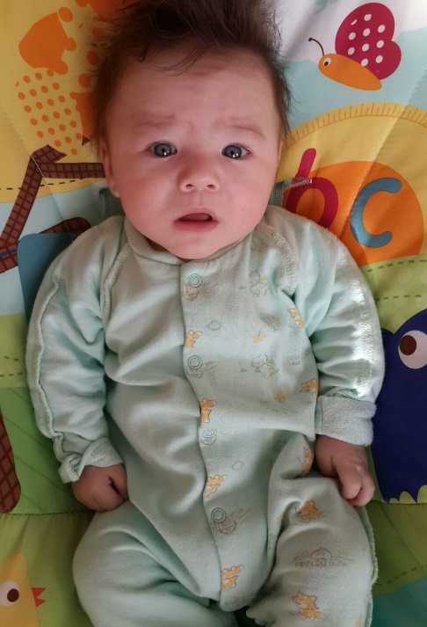 | 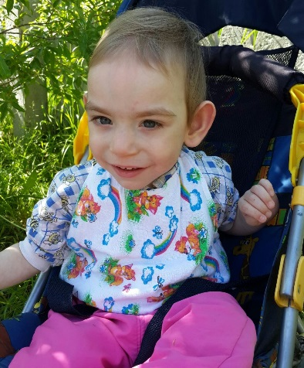 | 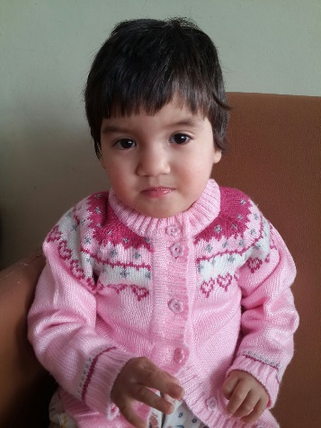
Мальчик, 5 месяцев | Мальчик, 2 года | Девочка, 2 года
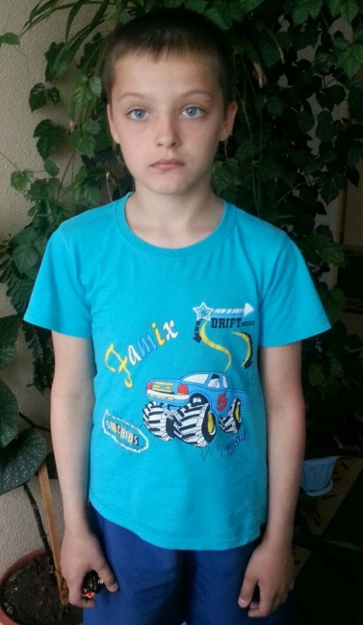 | 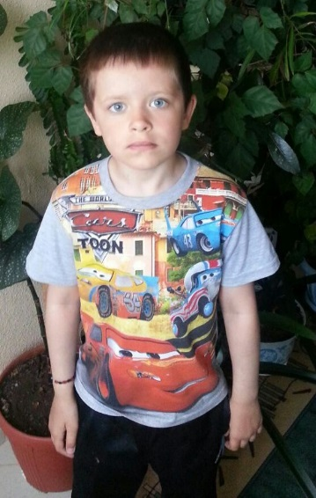 | 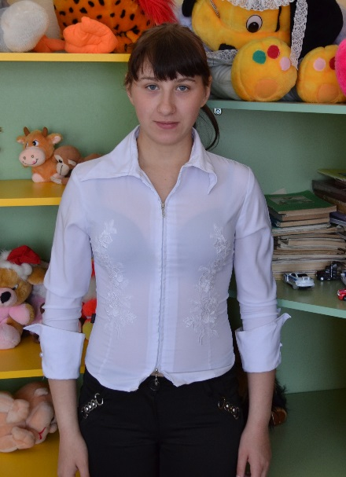
Мальчик, 11 лет | Мальчик, 8 лет | Девочка, 14 лет
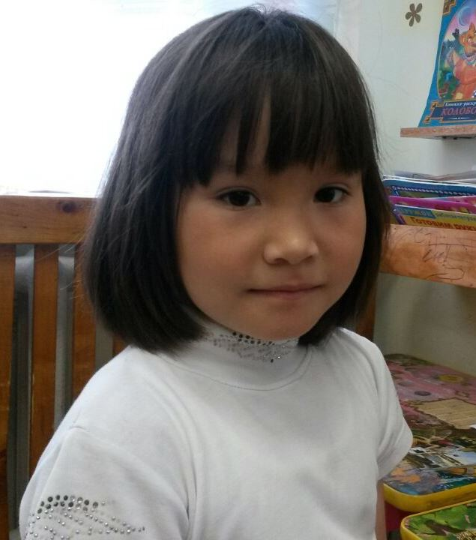 | 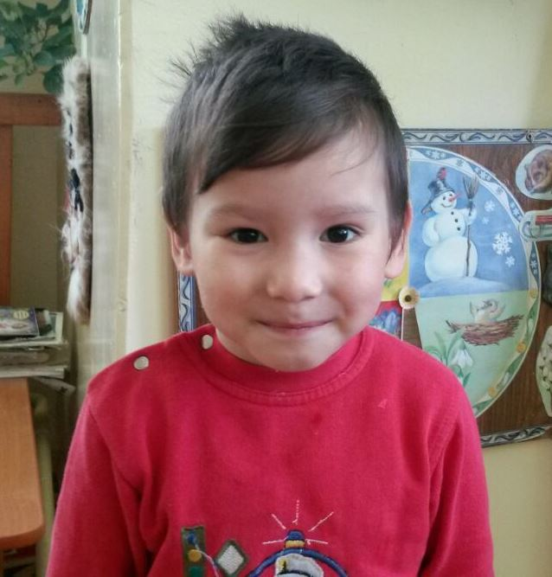 | 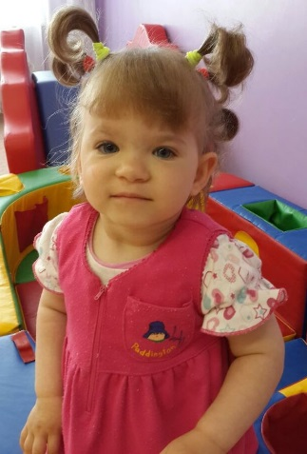
Девочка, 7 лет | Мальчик, 4 года | Девочка, 3 года
Получить консультацию по вопросам усыновления, оформления опеки и создания приемной семьи можно в Администрации Хасынского городского округа, по адресу: пос. Палатка, ул. Ленина, 76, кабинет № 25, телефон 9-24-36

ИМ НУЖНА СЕМЬЯ
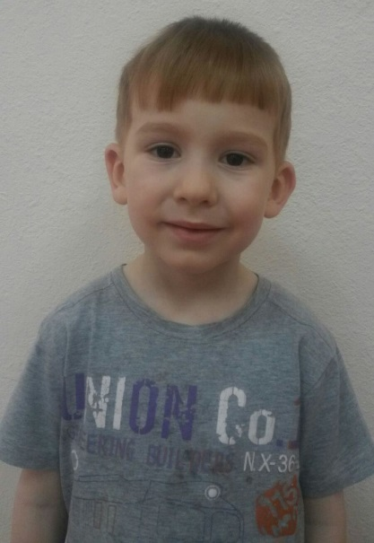
ДЕТИ БЕЗ РОДИТЕЛЕЙ НЕ ДЕТИ…
 | 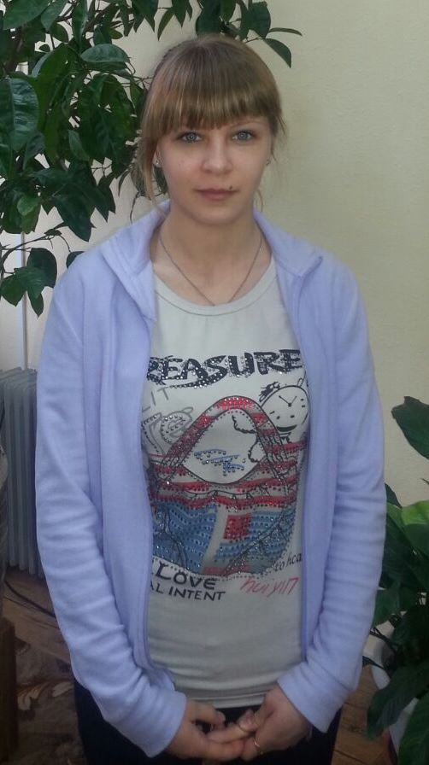 | 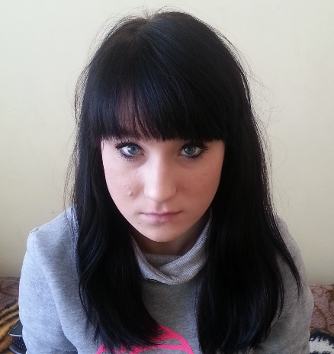
Мальчик, 5 лет | Девочка, 15 лет | Девочка, 16 лет
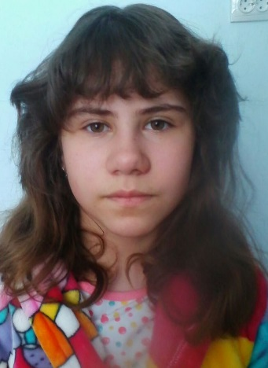 |  | 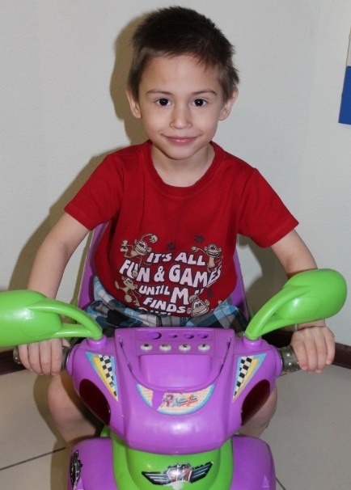
Девочка, 12 лет | Девочка, 13 лет | Мальчик, 5 лет
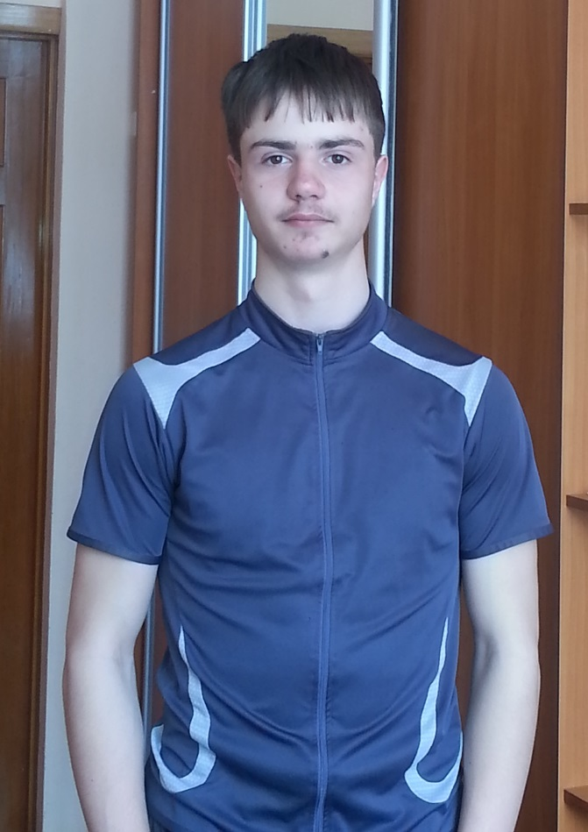 | 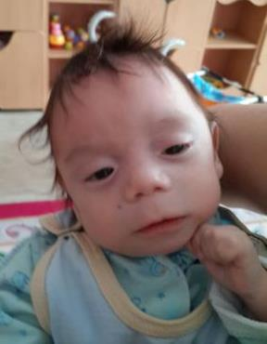 | 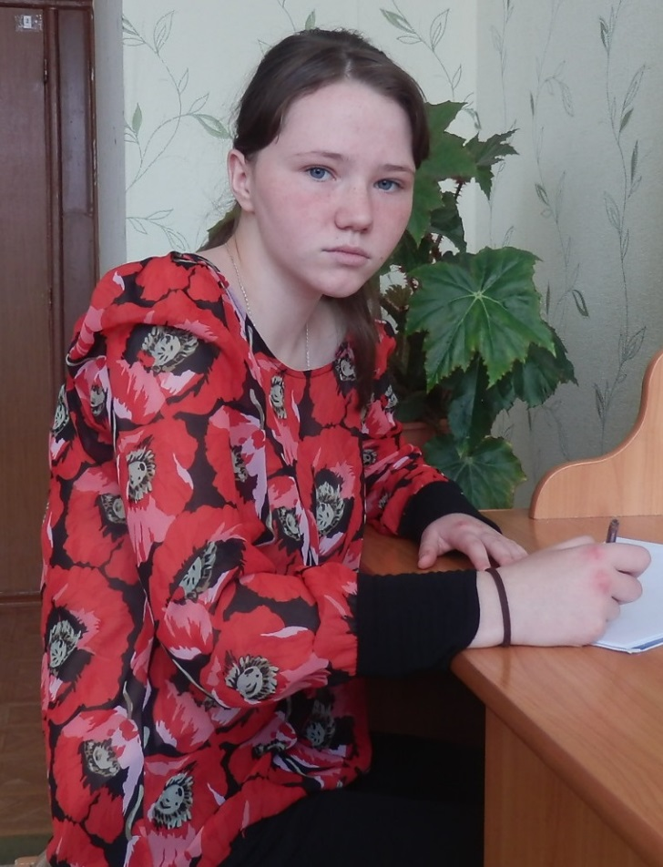
Мальчик, 16 лет | Мальчик, 11 месяцев | Девочка, 14 лет
Получить консультацию по вопросам усыновления, оформления опеки и создания приемной семьи можно в Администрации Хасынского городского округа, по адресу: пос. Палатка, ул. Ленина, 76, кабинет № 25, телефон 9-24-36

ИМ НУЖНА СЕМЬЯ
ДЕТИ БЕЗ РОДИТЕЛЕЙ НЕ ДЕТИ…
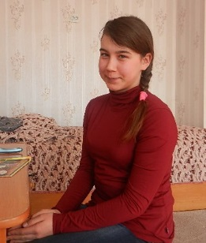 | 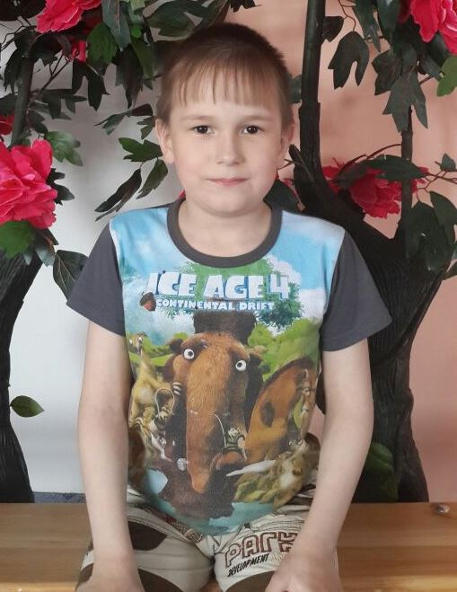 | 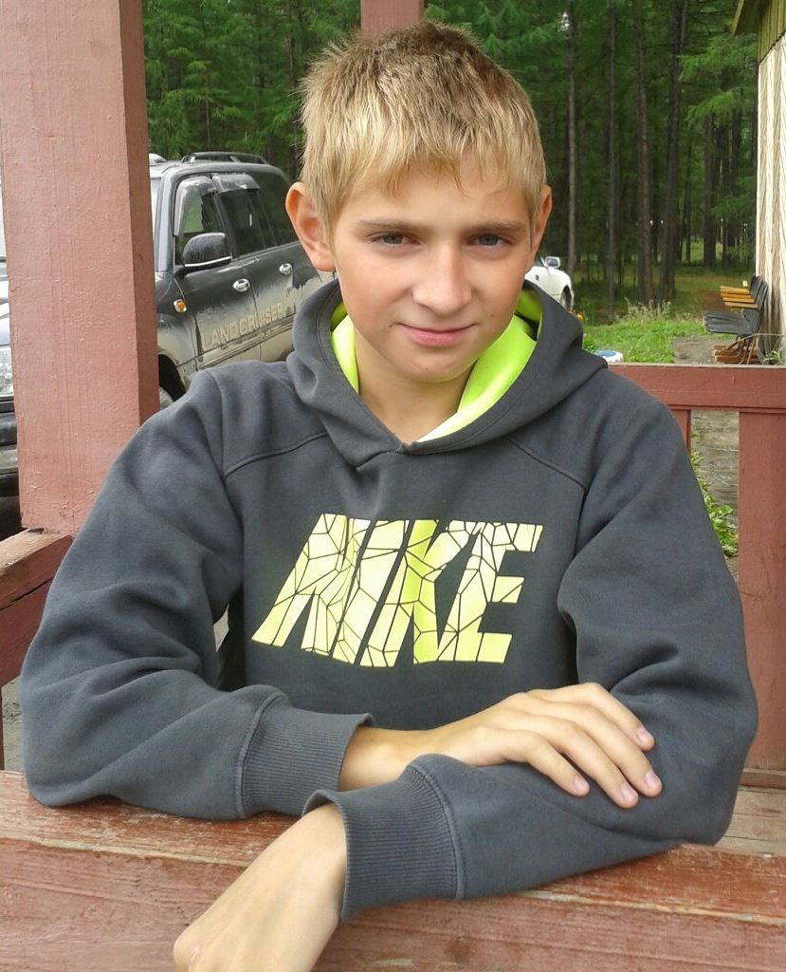
Девочка, 13 лет | Мальчик, 8 лет | Мальчик, 14 лет
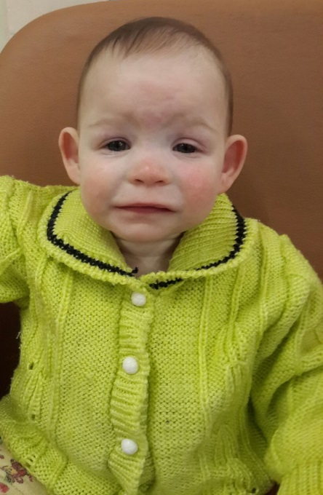 | 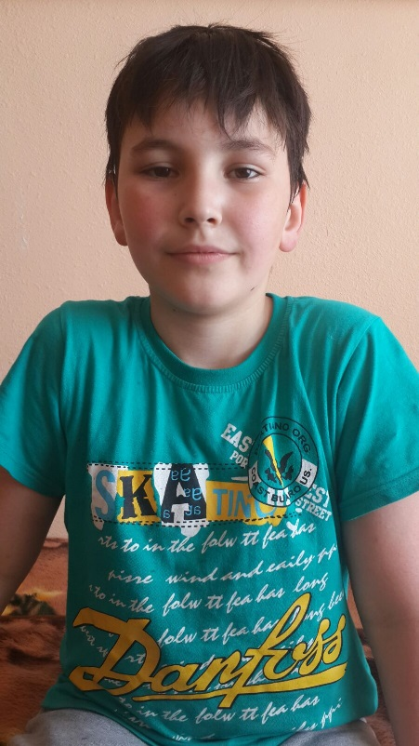 | 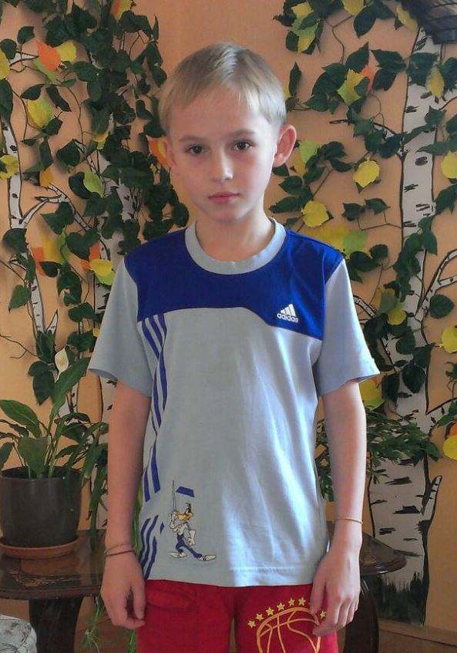
Девочка, 1 год | 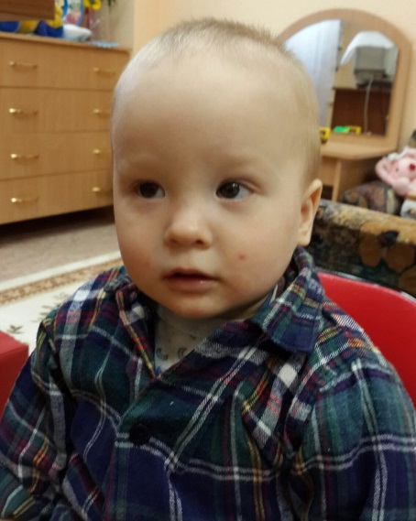  Мальчик, 9 лет | Мальчик, 10 лет
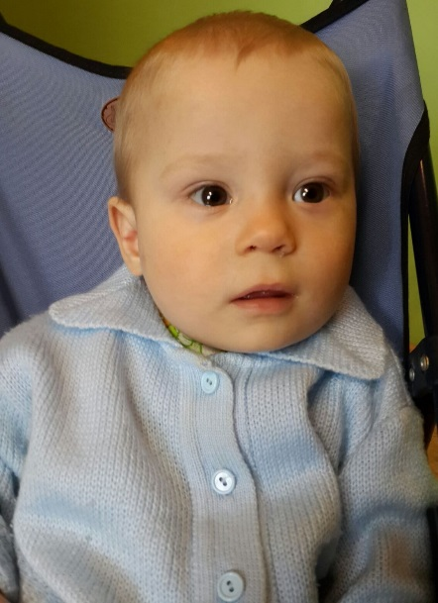 |  | 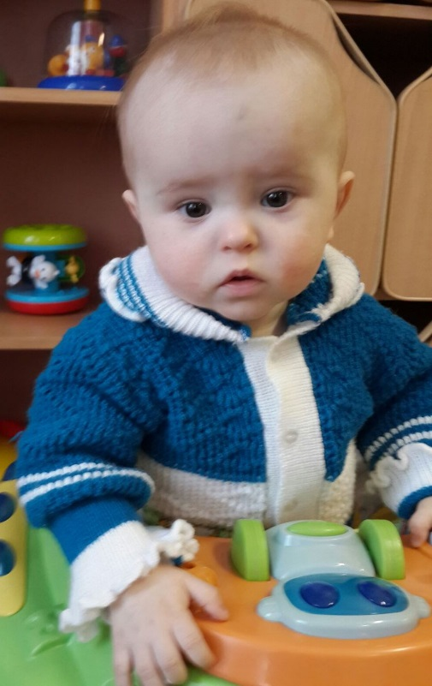
Мальчик, 1 год | Мальчик, 1 год | Мальчик, 1 год
Получить консультацию по вопросам усыновления, оформления опеки и создания приемной семьи можно в Администрации Хасынского городского округа, по адресу: пос. Палатка, ул. Ленина, 76, кабинет № 25, телефон 9-24-36

ИМ НУЖНА СЕМЬЯ
ДЕТИ БЕЗ РОДИТЕЛЕЙ НЕ ДЕТИ…

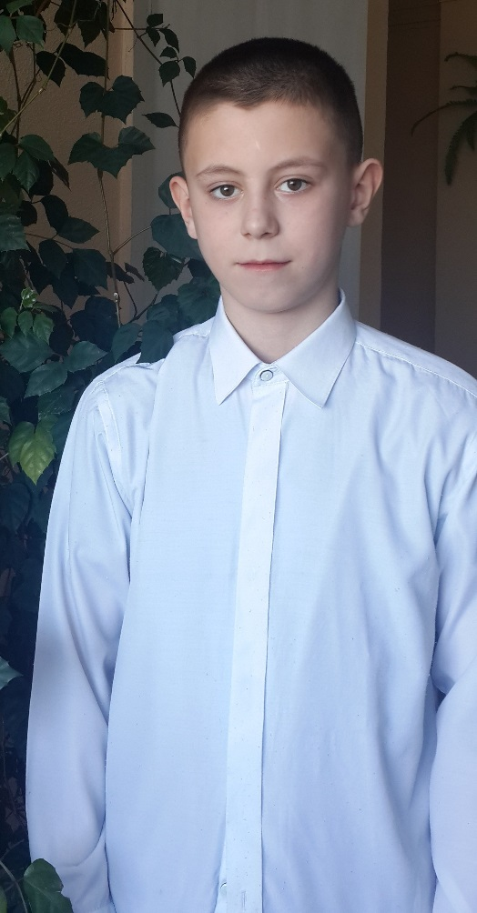 | 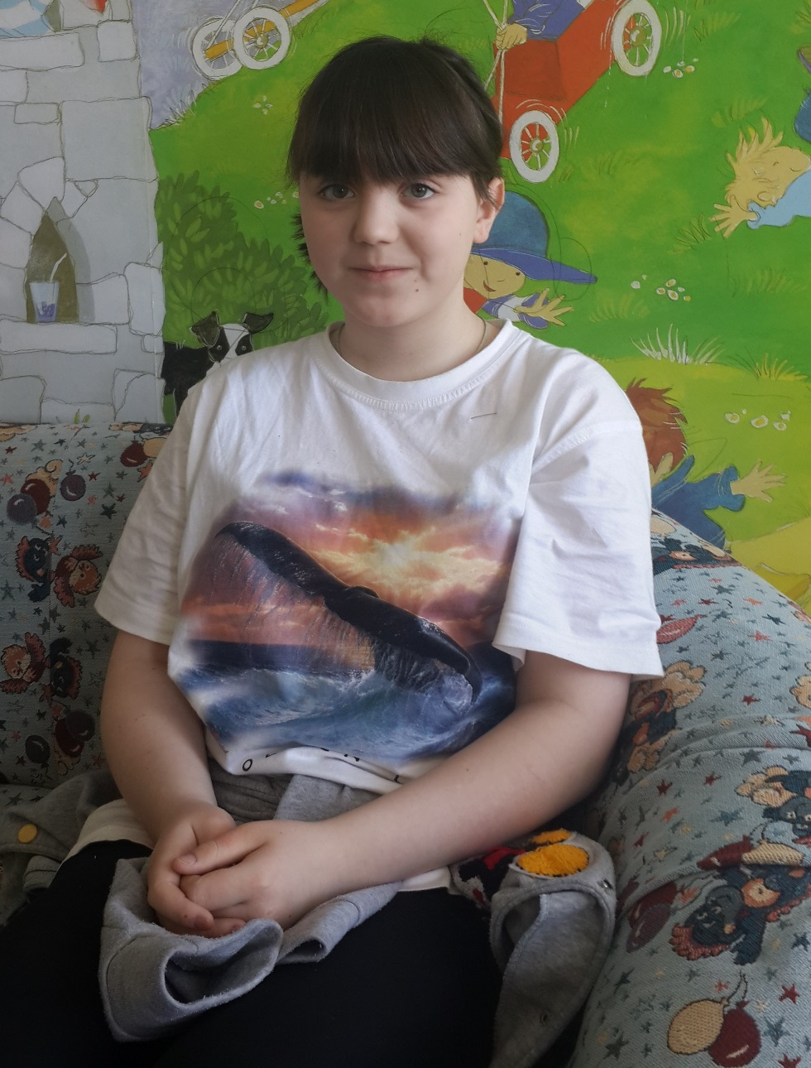 | 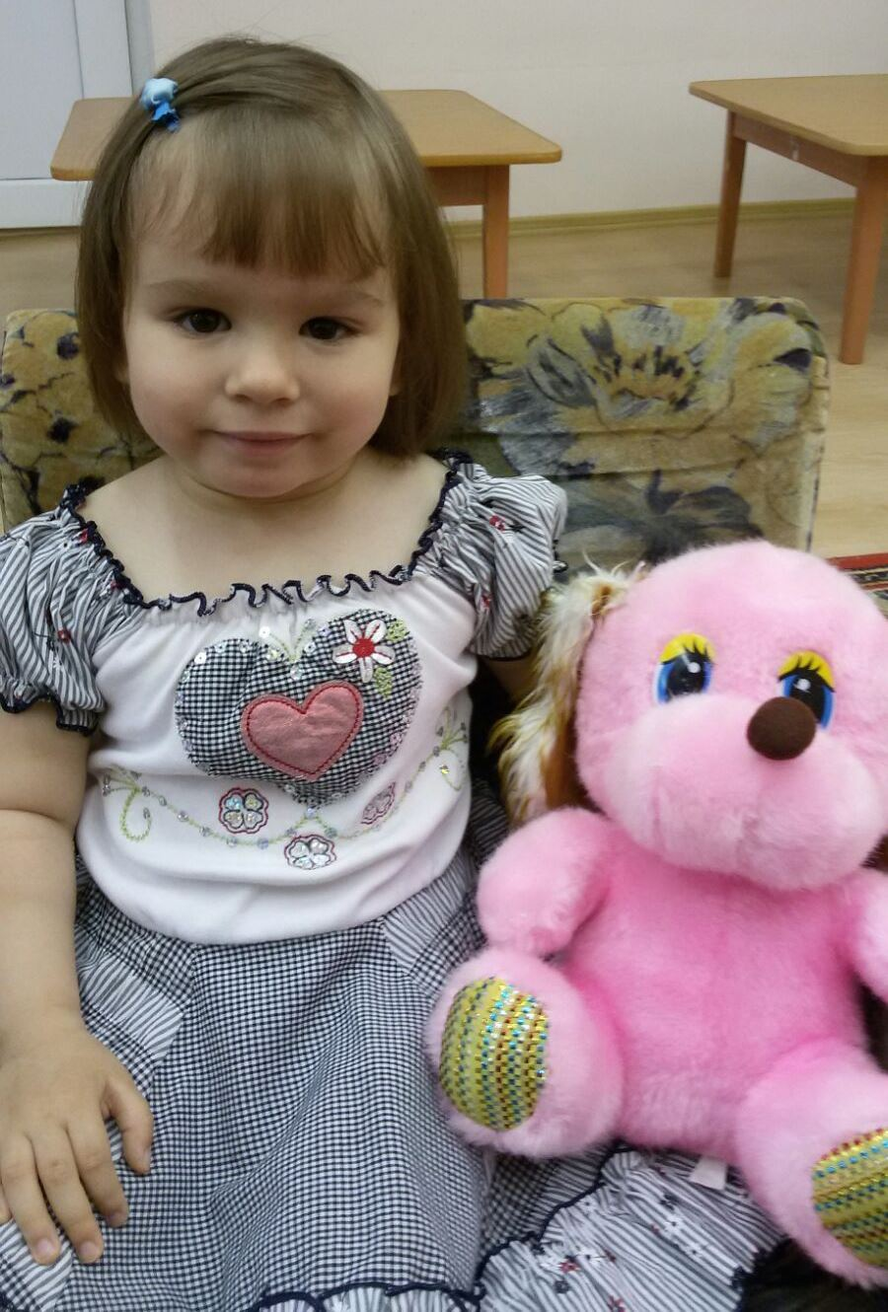
Мальчик, 12 лет | 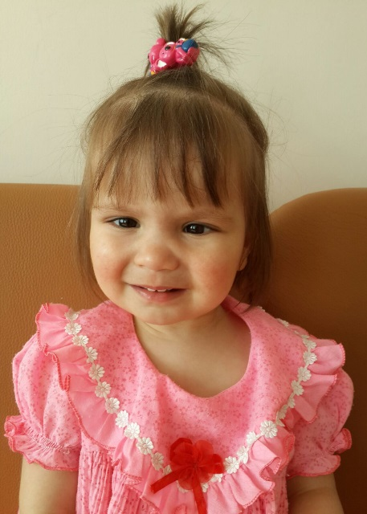  Девочка,14 лет | Девочка, 3 года
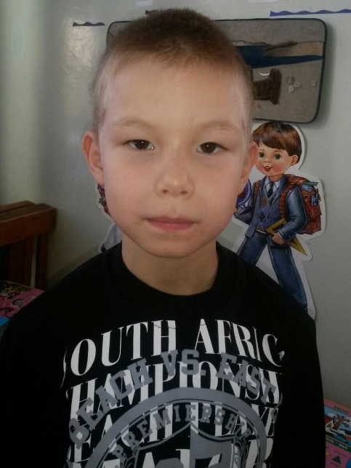 |  | 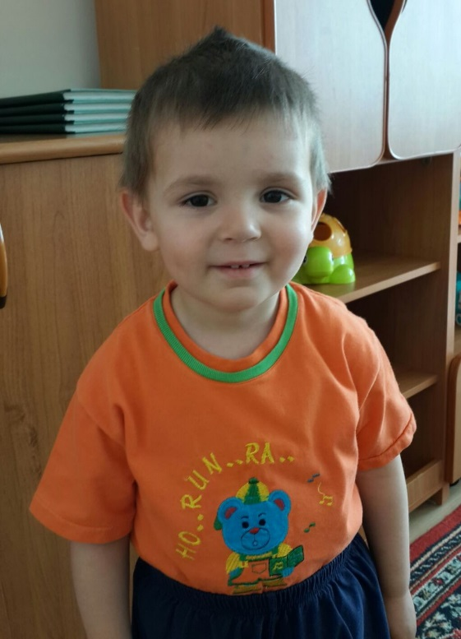
Мальчик, 7 лет | Девочка, 1 год | Мальчик, 3 года
Получить консультацию по вопросам усыновления, оформления опеки и создания приемной семьи можно в Администрации Хасынского городского округа, по адресу: пос. Палатка, ул. Ленина, 76, кабинет № 25, телефон 9-24-36

